М

**Краснотурьинск, 2020 год**

**Составитель:**

Топоркова Ирина Владимировна, воспитатель

***Сборник дидактических игр***

***по сенсорному развитию***

**МАДОУ «Детский сад №16»**

**Пояснительная записка**

Развитая сенсорика – основа для совершенствования практической деятельности современного человека. Ребёнок в жизни сталкивается с многообразием форм, красок и другими свойствами предметов. Именно в раннем возрасте происходит активное развитие процессов ощущения и восприятия, то первоначальное особое внимание следует уделять развитию сенсорных способностей. В основе развития сенсорных способностей лежит освоение детьми общепринятых образцов свойств и качеств объектов.

Сенсорное развитие ребёнка - это развитие его восприятия и формирования представлений о важнейших свойствах предметов, их форме, цвете, величине, положении в пространстве, а также запахе и вкусе. Значение сенсорного развития в младшем дошкольном возрасте трудно переоценить. Именно этот период наиболее благоприятен для совершенствования деятельности органов чувств, накопления представлений об окружающем мире. Это постепенное усвоение сенсорной культуры, созданной человечеством.

В сборнике представлены рекомендации для педагога по сенсорному развитию воспитанников раннего возраста в процессе дидактической игры.

Использование данного сборника рекомендуется для организации образовательной деятельности в ДОО как организованной образовательной деятельности, так и в режимных процессах.

Предложенные игры ориентированы:

1.на развитие восприятия цвета;

2. на развитие восприятия формы;

3. на развитие восприятия величины;

4. на развитие зрительного восприятия.

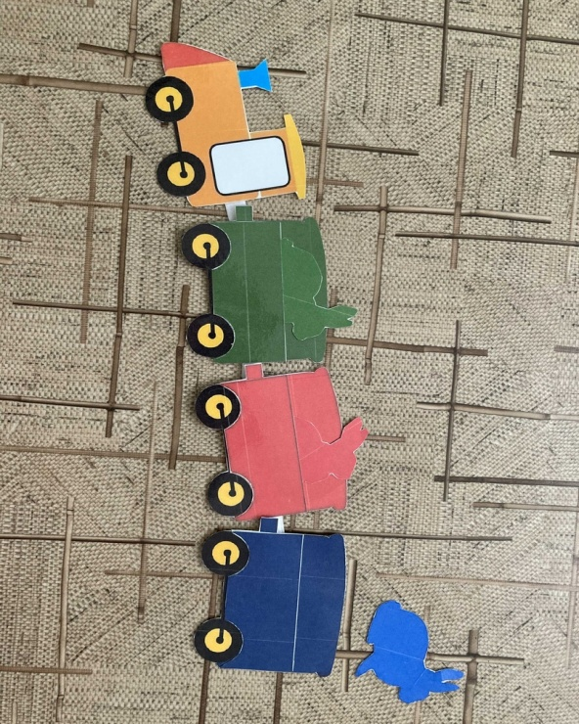***Дидактические игры***

**1. Дидактическая игра**

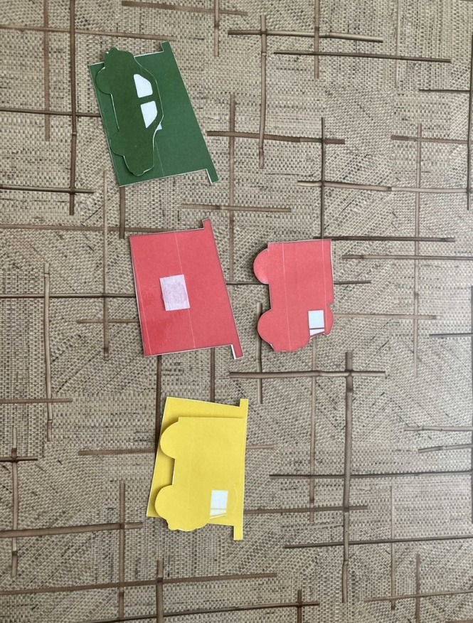**«Посади зайчиков в вагончики»,**

**«Подбери гараж к машине»**

**Цель:** Знакомить с основными цветами в ходе практических действий. Учить находить и соотносить объекты по цвету.

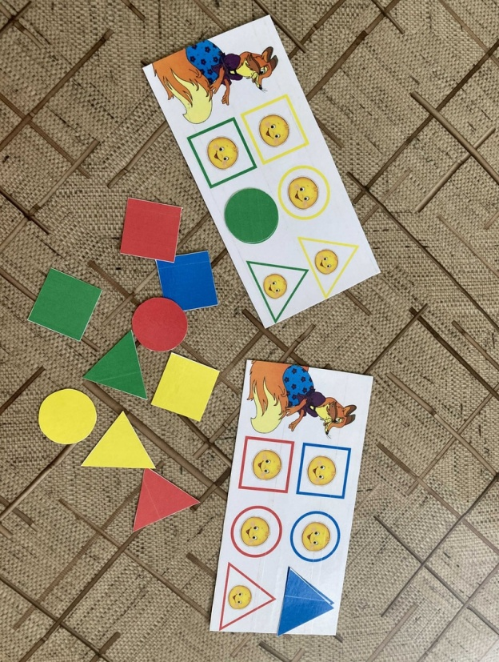**Руководство:** Перед детьми ставится проблемная ситуация (зайчата потеряли свои вагончики; машины не могут найти свой гараж). Дети соотносят предметы по цветам, проговаривая их.

**2. Дидактическая игра «Спрячь колобка от лисички» (цвет, форма)**

**Цель:** Учить детей подбирать окошки к домикам, опираясь на цвет, форму.  Продолжать закреплять знания основных цветов (красный, синий, желтый, зеленый. Продолжать закреплять знания детей геометрических фигур (круг, квадрат, треугольник). Развивать мелкую моторику рук, логическое мышление, память.

**Руководство:** Лиса хочет поймать колобка. Воспитатель говорит, например, спрячь колобка в окошке квадратной формы и красного цвета и т.д. Детям необходимо найти необходимую фигуру и закрыть ею окошко.

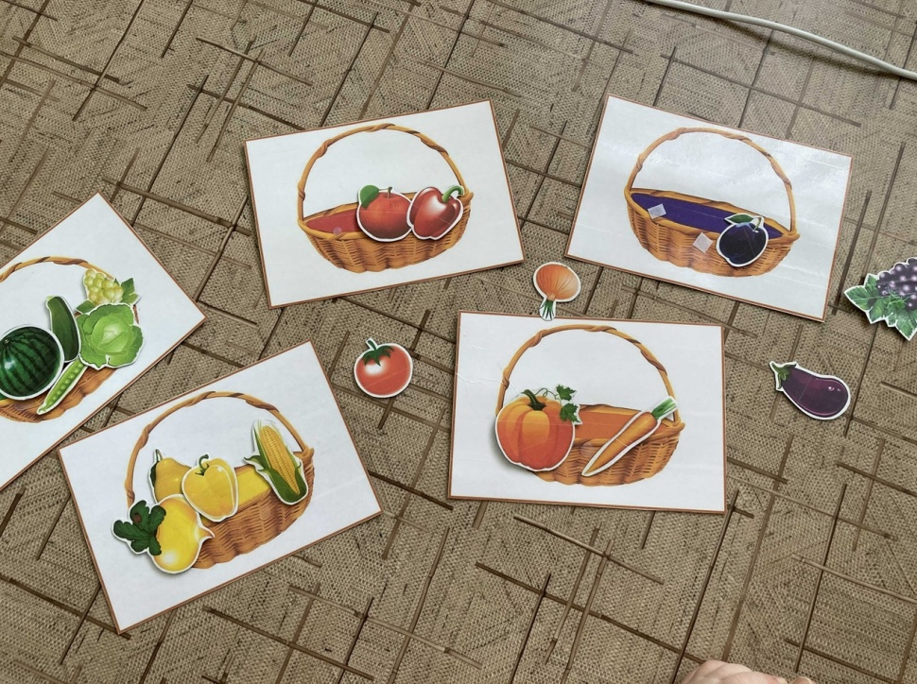**3. Дидактическая игра «Разноцветные корзинки»**

**(цвет)**

**Цель:** Знакомить с основными цветами в ходе практических действий. Учить находить и соотносить объекты по цвету.

**Руководство:** Воспитатель раскладывает на столе картинки овощей и фруктов (разные по цвету). Дети путём сравнения предметов по цвету выбирают из общей массы нужный овощ или фрукт и прикладывают к корзинкам соответствующего цвета.

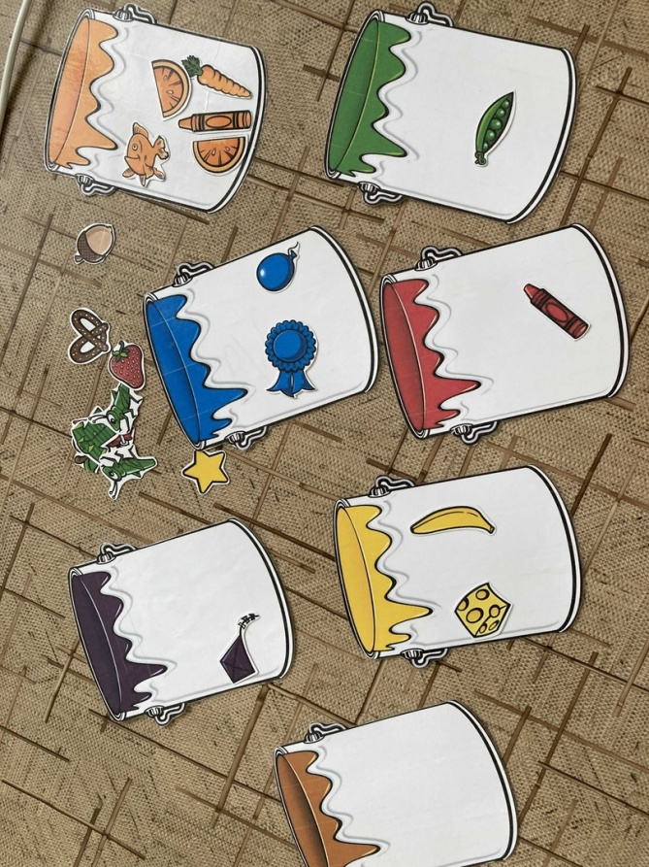

**4. Дидактическая игра «Цветные баночки»**

**Цель:** Формировать у детей умение соотносить цвет предметов с цветом баночки; развивать у детей мелкую моторику.

**Руководство:** Воспитатель раскладывает на столе картинки разноцветных банок, а так же картинки различных предметов (разные по цвету). Дети путём сравнения предметов по цвету выбирают из общей массы нужную картинку и прикладывают к банке соответствующего цвета.

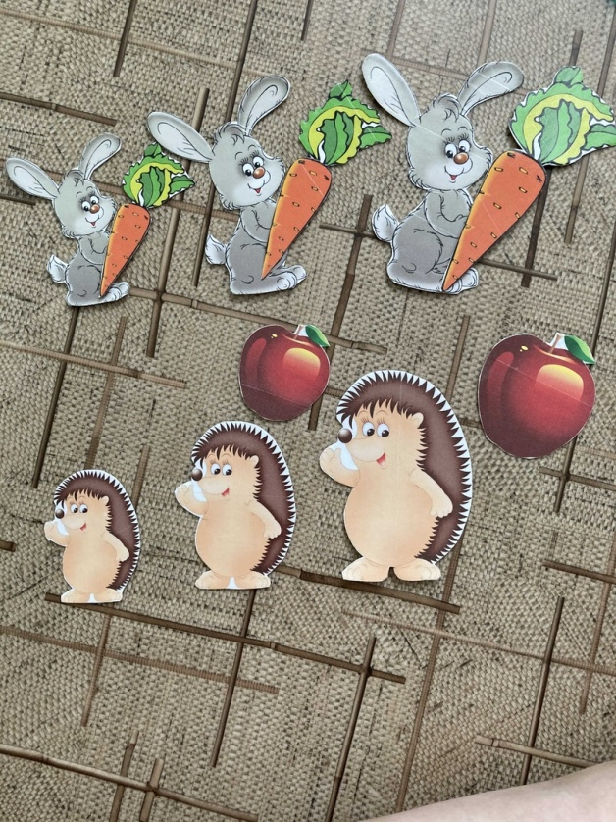**5. Дидактическая игра «Где чье?» (величина)**

**Задачи:** Учить детей сравнивать предметы по величине. Формировать умение выбирать предметы с ориентировкой на его величину.

**Руководство:** Детям предлагаются различные игровые ситуации. Например, Зайцы и морковки. Дети рассматривают и называют величину зайцев и морковок (большой(ая)-средний(яя)-маленький(ая)).Далее, детям предлагается угостить зайцев морковками. Но для этого, им необходимо определить и соотнести по величине (большому зайцу-большую морковку и так далее).  

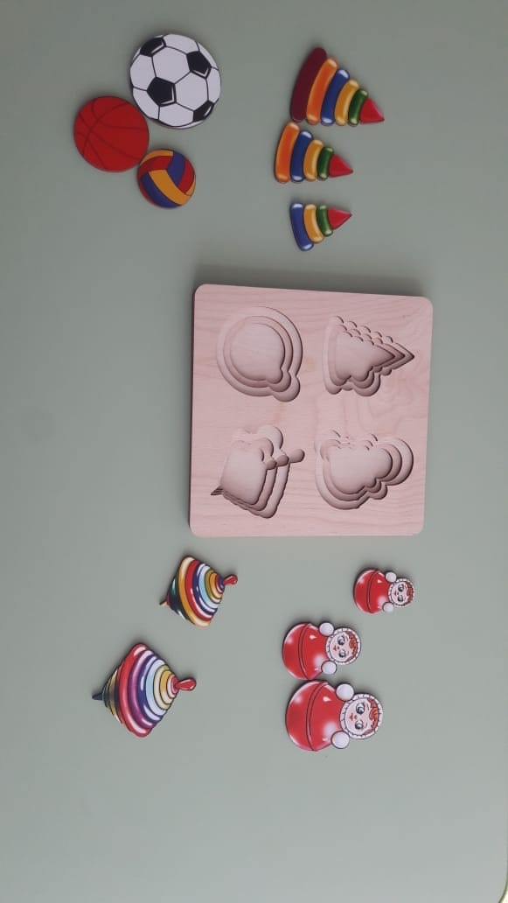

**6. Дидактическая игра «Большой, средний, маленький» (вкладыши)**

**(цвет, величина)**

**Цель:** Учить определять величину предметов, развивать зрительное восприятие.

**Руководство:** Детям предлагается назвать предметы, находящиеся в ячейках, назвать их величину(большой,средний,маленький).

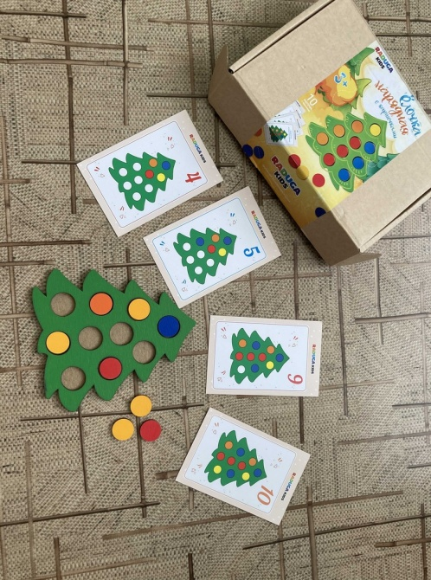**7. Дидактическая игра «Украсим елочку» (Игра-вкладыши) (цвет)**

**Цель:** Учить находить необходимые детали по слуховому восприятию.

**Руководство:**

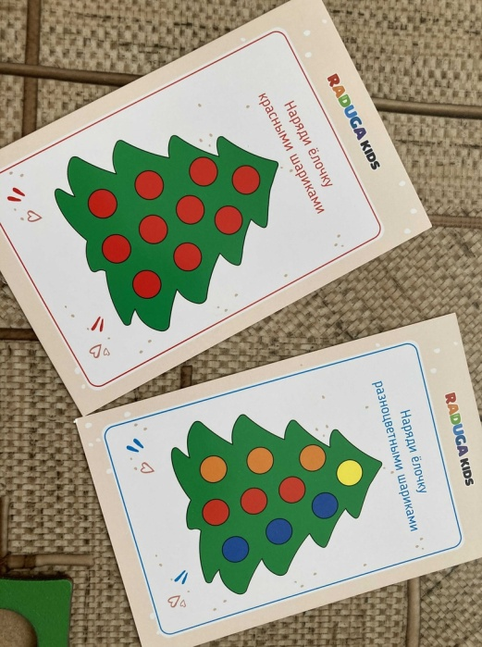Детям предлагается расположить разноцветные шары (круги) на елочке по личному замыслу или в соответствии с карточками, а так же называть выбранные цвета.

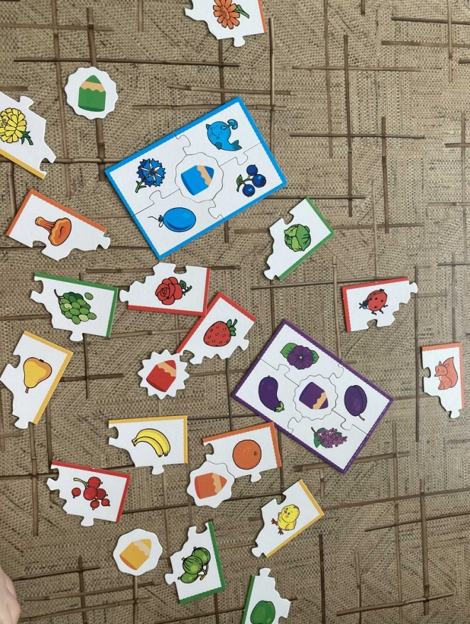

**8. Дидактическая игра «Подбери по цвету» (игра-ассоциация) (цвет)**

**Цель:** Учить различать цвета и находить предметы одного цвета.

**Руководство:** Дети выкладывают центральные карточки с цветным карандашом, затем находят пазлы необходимого цвета и прикрепляют к центральной карточке. Задача ребенка правильно соотнести все картинки по цвету.

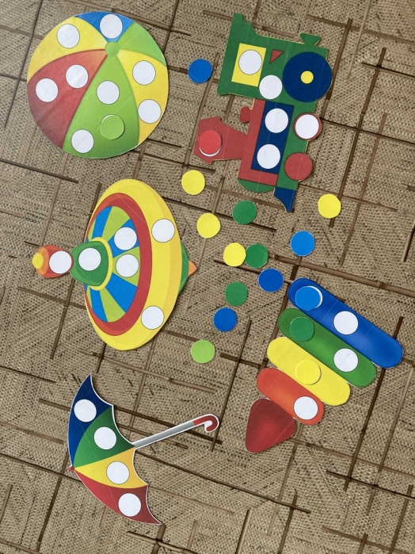**9.Дидактическая игра «Найди заплатку» (цвет)**

**Цель:** Учить детей подбирать соответствующие   
«заплатки» (кругляшки) по цвету; закреплять основные цвета (синий,желтый,красный,зеленый); развивать у детей логическое мышление.

**Руководство:** Детям предлагается из разноцветных «заплаток» в форме круга выбрать те, которые подойдут для того, что бы закрыть все пустые части на картинках (картинки-игрушки), а так же, правильно назвать цвет заплатки.

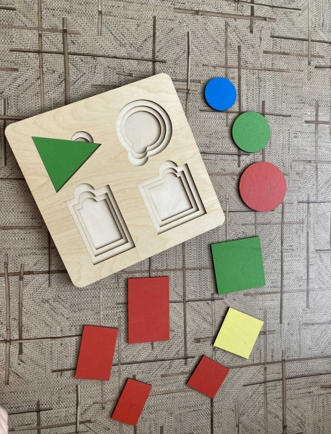

**10. Дидактическая игра «Большой, средний, маленький. Фигуры» (вкладыши) (форма, цвет, величина)**

**Цель:** Формировать умение называть геометрические фигуры, основные цвета и величину. Развивать мелкую моторику и зрительное восприятие.

**Руководство:** Детям предлагается правильно назвать форму геометрической фигуры, цвет и величину, а так же расположить их от маленького к большому.

2-й вариант игры: Детям предлагается по слуховому восприятию необходимую фигуру по названным характеристикам (например: найди большой желтый треугольник и так далее).

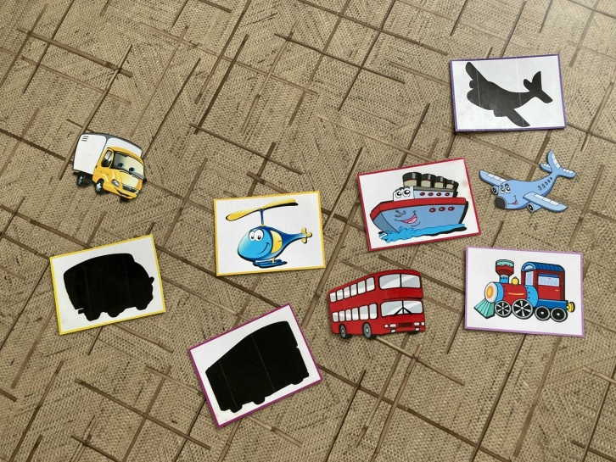**11. Дидактическая игра «Найди тень транспорта»**

**Цель:** Учить детей находить заданные силуэты путем наложения.

**Руководство:** На столе раскладываются все карточки изображениями вверх. Детям предлагается найти тень предмета и положить цветное изображение на черное.

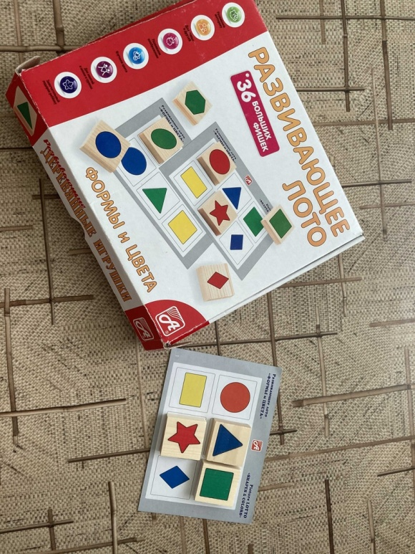

**12. Дидактическая игра-лото «Геометрические фигуры» (цвет, форма)**

**Цель:** Продолжить учить детей называть геометрические фигуры и основные цвета, соотносить блоки с изображением фигур и карточками, на которых они изображены.

**Руководство:** Детям необходимо достать из мешочка деревянный блок с изображением фигуры, назвать ее цвет и форму, а так же с помощью зрительного восприятия найти данную фигуру на карточках и закрыть окошко с данной фигурой.

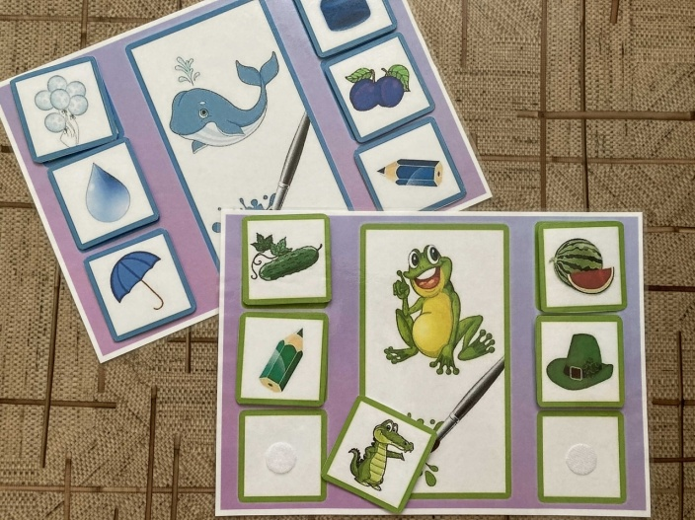**13. Дидактическая игра-лото «Подбери по цвету»**

**Цель:** Учить соотносить предметы по цвету.

**Руководство:** Детям предлагается выбрать картинку с предметом, назвать цвет предмета и расположить его на карточке данного цвета.

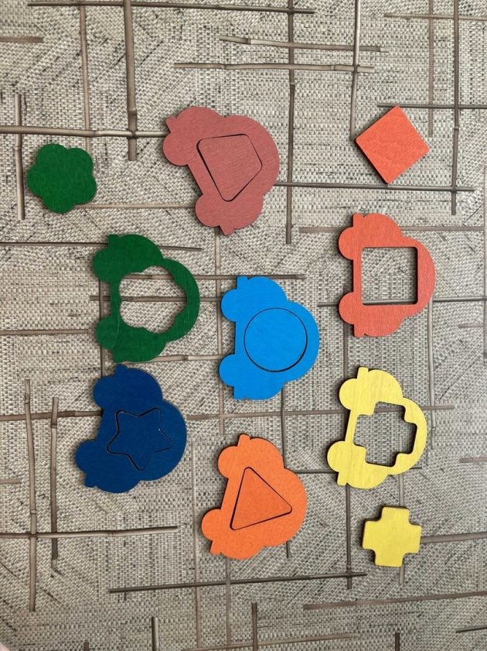

**14. Дидактическая игра «Машинки» (вкладыши) (цвет, форма)**

**Цель:** Учить детей различать цвет и называть геометрические формы, соотносить предметы по цвету и форме. Развивать мелкую моторику рук.

**Руководство:** Дети раскладывают на столе машинки. Перед детьми ставится проблемная ситуация: «Машинки не смогут поехать, пока не мы не закроем их нужными окошками». Детям необходимо подобрать каждой машине нужное по форме окошко и закрыть его (в процессе игры дети называют цвет и форму окошка).

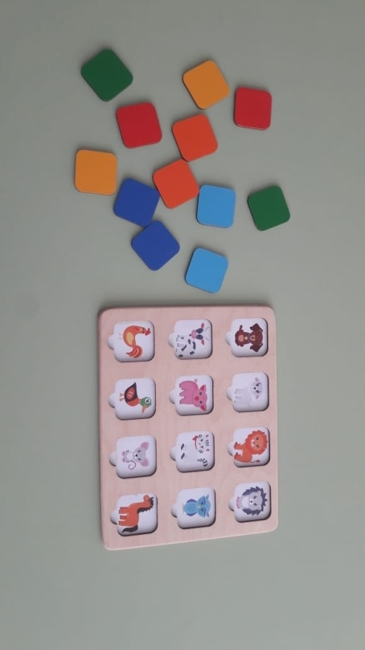**15. Дидактическая игра «Кто в каком домике живет? Найди такой же домик» (вкладыши) (цвет)**

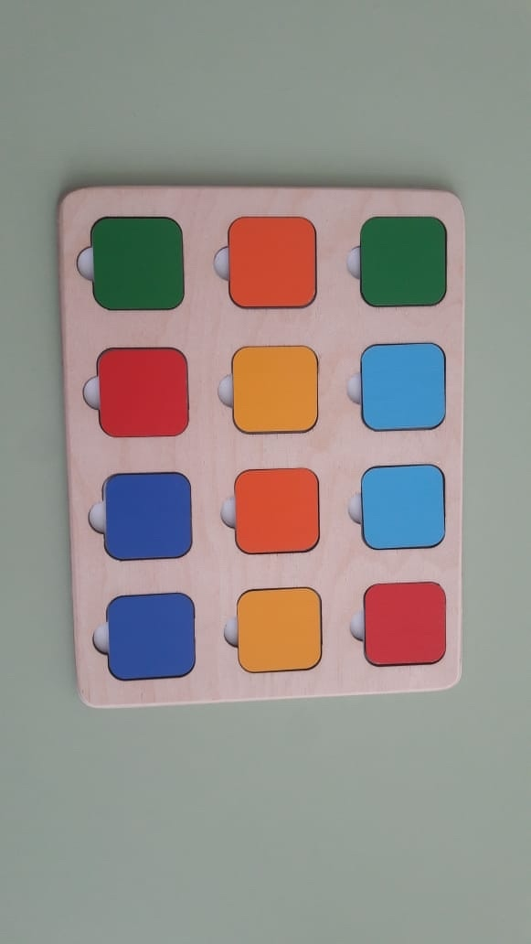**Цель:** Закреплять умение называть цвета, находить два одинаковых цвета, развивать слуховое и зрительное восприятие.

**Руководство:** Дети называют цвет окошка и животного, которое за ним нарисовано. Так же, етям предлагается найти два одинаковых цвета (найди два окошка красного цвета и дак далее)